**HỌC VIỆN CÔNG NGHỆ BƯU CHÍNH VIỄN THÔNG**

**KHOA AN TOÀN THÔNG TIN**

Môn: HỆ ĐIỀU HÀNH WINDOWS VÀ LINUX/UNIX

**BÁO CÁO BÀI THỰC HÀNH**

Sao lưu dữ liệu

Họ và tên sinh viên: Lê Anh Tuấn

Mã số sinh viên: B21DCAT205

Họ và tên giảng viên: TS. Đinh Trường Duy

Hà Nội 11 năm 2023

**1. GIỚI THIỆU BÀI THỰC HÀNH**

**1.1 Mục đích**

- Mục tiêu của bài tập thực hành này là giới thiệu cho sinh viên về các tính năng của các tiện ích sao lưu thông thường và thực hiện một số thử nghiệm cơ bản để xác định tác động của việc xác minh, nén và mã hóa lên việc sao lưu. Các thủ tục này giả định rằng sinh viên có truy cập vào một bảng tính đi kèm để hỗ trợ phân tích. Bảng tính này sẽ làm nổi bật các ô cần nhập liệu.

- Lưu ý rằng những thử nghiệm này không mang tính khoa học vì thiếu đi các trường hợp thử nghiệm đầy đủ (như đa dạng kích thước sao lưu) và thiếu sự đa dạng trong các điểm đến của sao lưu (như ổ cứng ngoài, ổ cứng trong hoặc băng đĩa). Các thử nghiệm này cũng bỏ qua sự khác biệt giữa một máy ảo và một máy vật lý. Tuy nhiên, bất chấp những hạn chế này, bài thực hành vẫn sẽ có những quan sát và giả thuyết đáng tin cậy.

**1.2 Yêu cầu**

- Nắm được kiến thức về Linux và các cơ chế sao lưu dữ liệu.

**2 NỘI DUNG THỰC HÀNH**

**Chuẩn bị lab**

-   Khởi động lab:

labtainer backups2

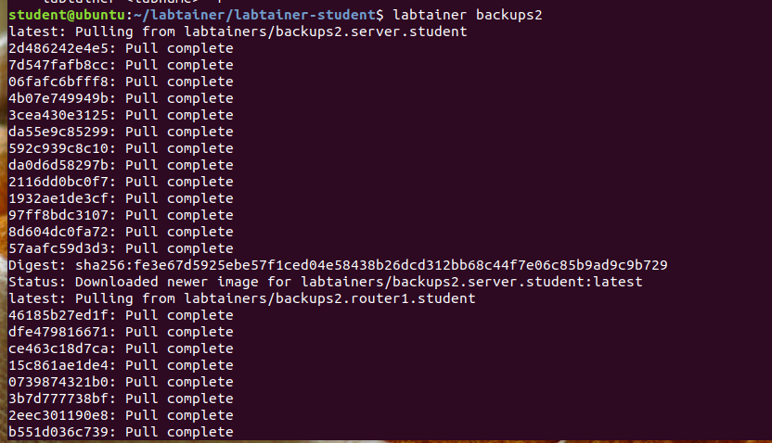

**Nhiệm vụ 1:** Tìm hiểu TAR

1. Xác định lượng dữ liệu cần được sao lưu.

Sử dụng lệnh du (viết tắt của disk usage - sử dụng đĩa) để xác định tổng lượng dữ liệu có trong cây thư mục /lab_mnt. Tùy chọn "-s" có nghĩa là tóm tắt, và tùy chọn 'b' có nghĩa là trả về kích thước dưới dạng byte.

du -sb /lab_mnt



Chú thích số 1: Lệnh du báo cáo 62045725 byte

1. Sử dụng lệnh tar để sao lưu dữ liệu.

Thực thi lệnh sau để tạo một tarball từ tất cả các tệp và thư mục trong hệ thống tệp được gắn kết vào /lab_mnt.

cd /lab_mnt

tar -cvf /tmp/lab_mnt.tar *

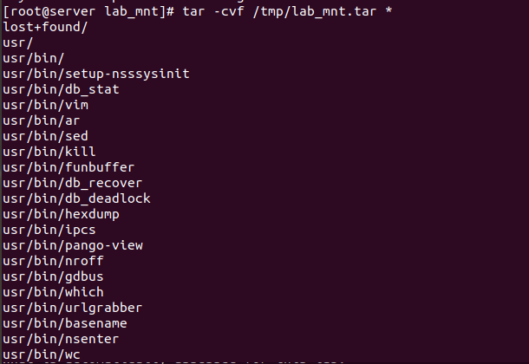

1. Liệt kê một số siêu dữ liệu cho tarball vừa tạo:

ll /tmp/lab_mnt.tar



Chú thích số 2: Kích thước của tarball là 62474240 byte

1. Xem nội dung của tarball.

Để xem rằng tarball chứa nhiều hơn chỉ nội dung của các tệp, làm theo các bước sau để liệt kê nội dung của tarball:

tar -tvf /tmp/lab_mnt.tar

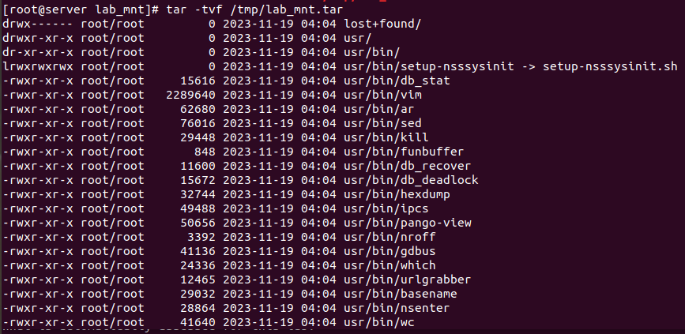

1. Xác minh tarball.

Tạo một thay đổi cho siêu dữ liệu của một tệp hiện có:

touch usr/bin/base64



Bây giờ chạy lệnh tar với tùy chọn xác minh, như dưới đây (trong đó '-d' có nghĩa là sự khác biệt):

tar -df /tmp/lab_mnt.tar



1. Xóa các tệp khỏi bộ nhớ.

Thực thi lệnh sau để thông báo cho kernel xóa bất kỳ tệp được lưu trong bộ nhớ RAM để có thể có thời gian lặp lại, nhất quán.

 sync; sysctl -w vm.drop_caches=2



1. Tạo lại tarball.

Lần này, bạn sẽ bỏ qua đầu ra chi tiết và sử dụng lệnh thời gian để đo thời gian hoàn thành:

time tar -cf /tmp/lab_mnt.tar *

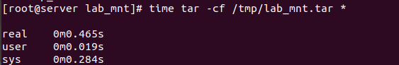

Ghi chú #3: Tham chiếu đến thời gian thực đã hiển thị là một phần của đầu ra của lệnh trên, mất 0.465s.

1. Dọn dẹp.

Xóa tarball và làm sạch bộ nhớ đệm:

rm /tmp/lab_mnt.tar

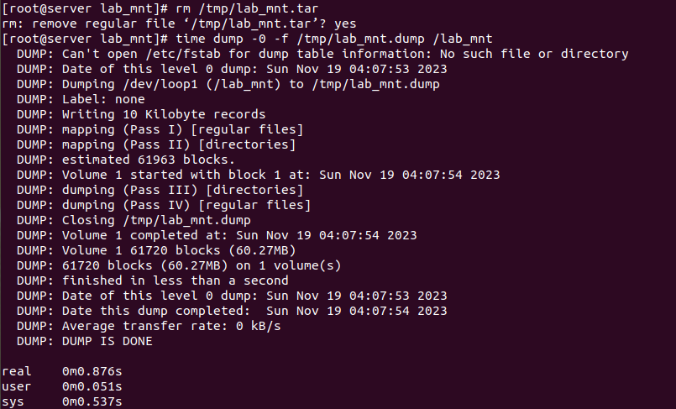

sysctl -w vm.drop caches=2



**Nhiệm vụ 2:** Tìm hiểu dump

1. Sử dụng dump để sao lưu dữ liệu.

Lần này, sử dụng dump để sao lưu hệ thống tệp tin được gắn kết trên /lab_mnt, như dưới đây. Tệp kết quả được gọi là tệp dump.

time dump -0 -f /tmp/lab_mnt.dump /lab_mnt

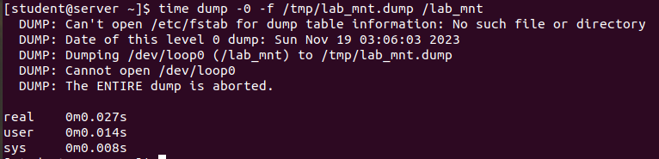

2. Xóa bộ nhớ đệm:

sysctl -w vm.drop_caches=2

3. Sao lưu dữ liệu lên một máy chủ lưu trữ từ xa. Chúng ta sẽ sử dụng ssh để gửi kết quả của lệnh dump đến một máy chủ từ xa có tên "archive".

Xác nhận rằng bạn có thể kết nối được với máy chủ lưu trữ:

ssh student@archive

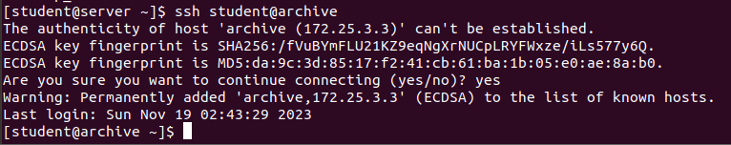

**Nhiệm vụ 3:** Dump và kiểm tra

1. Xóa một tệp đã được sao lưu trước đó:

rm /lab_mnt/usr/bin/cheese



2. Xác minh sao lưu cục bộ bằng lệnh restore sau đây:

time restore -Cf /tmp/lab_mnt.dump -D /lab_mnt

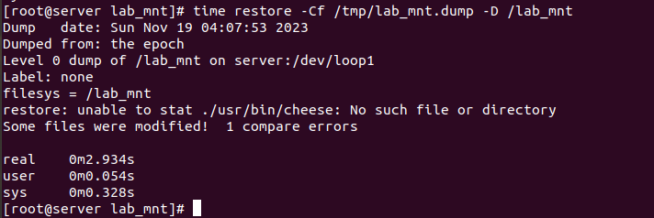

3. Xác minh sao lưu từ xa bằng lệnh restore sau đây:

time (ssh student@archive "cat lab_mnt.dump" | restore -C -D /lab_mnt -f -)

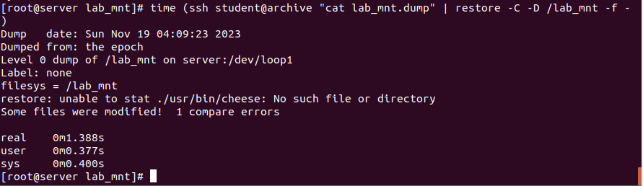

4. Khôi phục lại tệp từ tệp dump sau khi đã chuyển đến thư mục của hệ thống tệp:

cd /lab_mnt

restore -i -f /tmp/lab_mnt.dump

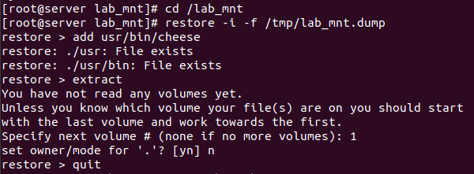

Xác minh rằng tệp đã được khôi phục:

ll usr/bin/cheese



5. Xóa bộ nhớ cache:

sysctl -w vm.drop_caches=2



**Nhiệm vụ 4:** Dump và Nén

1. Làm theo các bước sau để đo thời gian mất để tạo và nén tệp dump (trong đó tùy chọn 'z' chỉ ra nén).

cd /lab_mnt

time dump -0 -z -f /tmp/lab_mnt.dump.z usr/bin

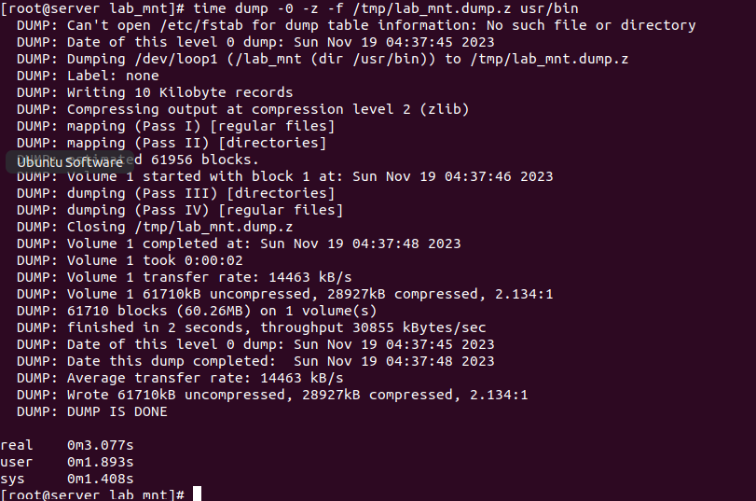

Ghi chú #9: Số giây mất để tạo và nén tệp dump là 3.077s

Ghi chú #10: Kích thước tệp dump nén là 28927 kB

2. Xóa tệp dump và xóa bộ nhớ cache:

rm /tmp/lab_mnt.dump.z

sync; sysctl -w vm.drop_caches=2

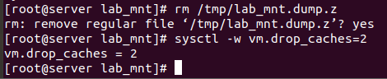

**Nhiệm vụ 5:** Dump và Mã hóa

1. Mã hóa tệp dump bằng lệnh dài dưới đây. [Khóa mã hóa được cung cấp trên dòng lệnh là "hi".]

time (openssl enc -aes-256-cbc -k hi -in /tmp/lab_mnt.dump > /tmp/lab_mnt.dump.aes256)

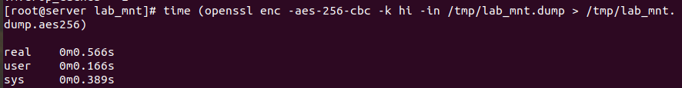

2. Dọn dẹp để chuẩn bị cho phần tiếp theo:

rm /tmp/lab_mnt.dump

rm /tmp/lab_mnt.dump.aes256

sysctl -w vm.drop_caches=2

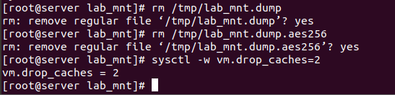

**Nhiệm vụ 6:** Dump với tất cả

1. Tạo lại và nén tệp dump:

cd /lab_mnt

time dump -0 -z -f /tmp/lab_mnt.dump usr/bin

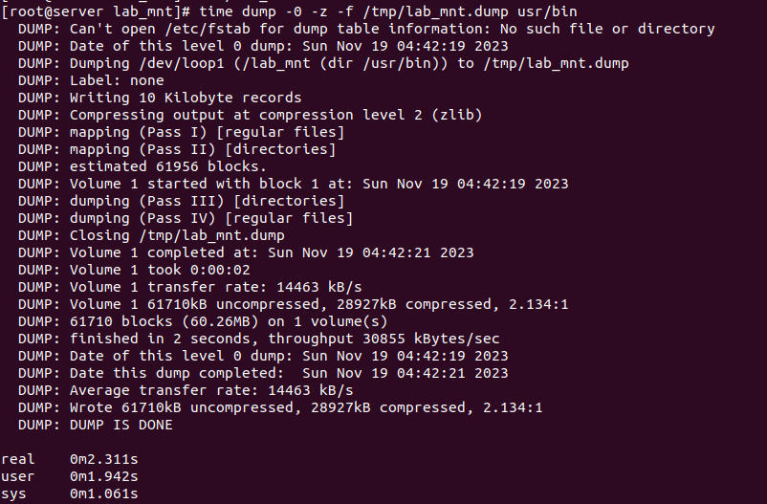

2. Xác minh tệp dump đã nén:

time restore -Cf /tmp/lab_mnt.dump

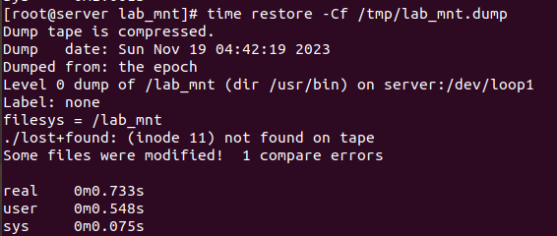

3. Mã hóa tệp dump đã nén:

time (openssl enc -aes-256-cbc -k hi -in /tmp/lab_mnt.dump > /tmp/lab_mnt.dump.aes256)

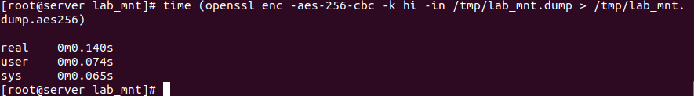

**CheckWork bài làm**

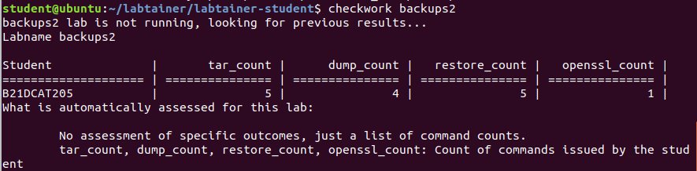

**Kết quả nộp bài**

Có thể là do sự nhầm lẫn của trình chấm điểm backups2 với backup2 nên bị WFN.

